2010年科学中考考前速练0610

班级__________姓名__________
1．一个密闭的保温装置中装有正在萌发的种子，每隔一段时间测定其内的温度和氧气含量，并将结果绘制成曲线。如果横轴表示时间，纵轴表示温度和氧气含量。下列曲线图中能够正确反映温度（A）和氧气含量（B）随时间变化的是：
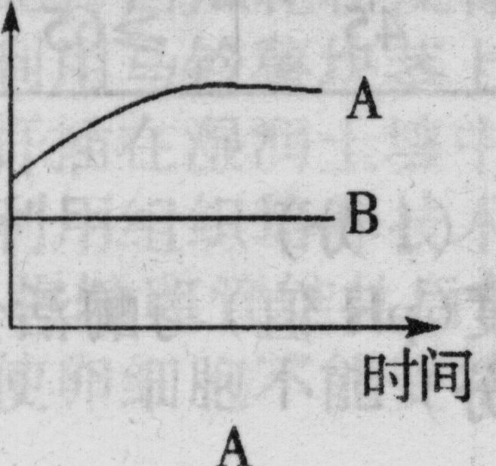
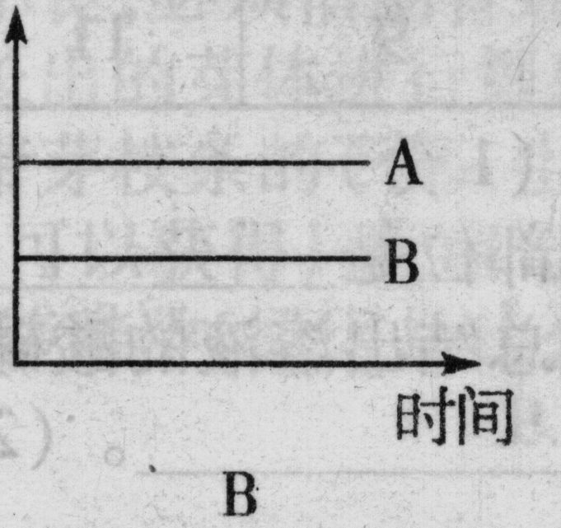
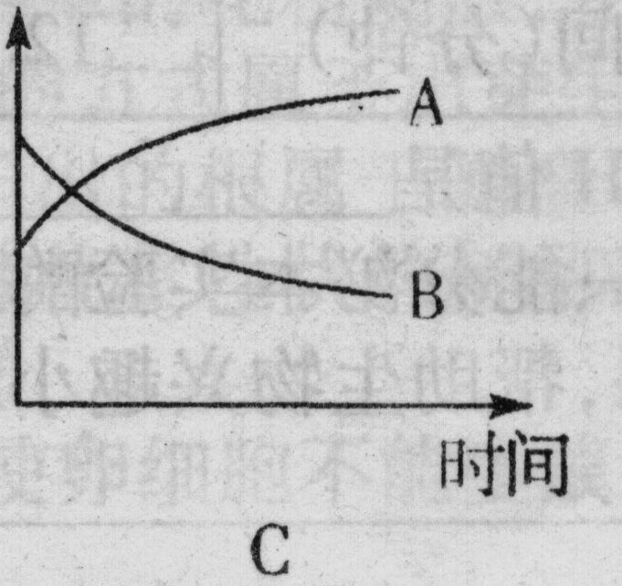
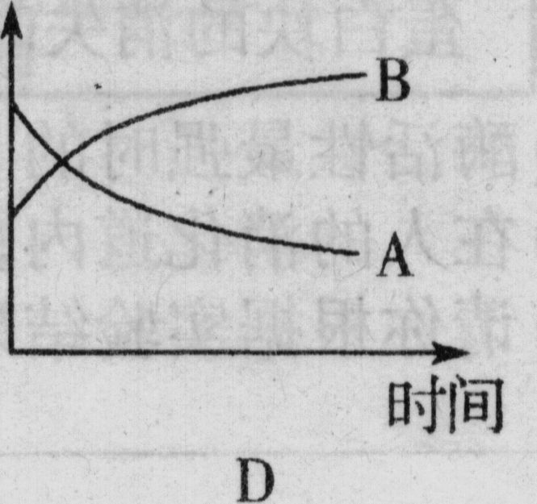

2．将正在萌发的种子装入密闭的保温瓶中，每隔一段时间测定其内的温度和二氧化碳含量并绘制成曲线。如果横轴表示时间，纵轴表示温度和二氧化碳含量，下列曲线图中能够正确反映温度(A)和二氧化碳含量(B)随时间变化的是
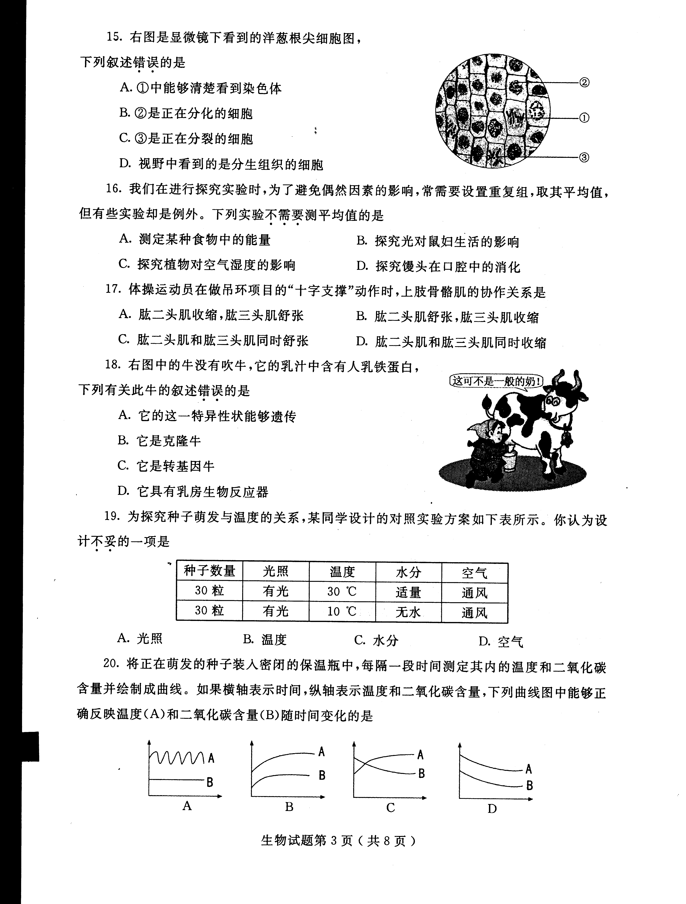

3提高工厂化育苗萌发率的关键是确定育苗所需的最适宜条件。为能找出某水稻优良品种萌发的最适宜温度，某小组通过查阅了解到一般种子萌发的最高温度(40℃)和最低温度(10℃)，然后在它们之间选择了7个温度点进行实验，取7个相同实验装置(如图A所示)，分别放在相应的温度环境中(其他条件相同)，在不同温度下生长了7天后，种子的萌发率如下：
(1)根据实验数据得出该水稻种子的最适温度是 ▲ 左右。(2)除了温度高低会影响种子的萌发率外，根据所学的知识请再写出一条影响种子萌发的外界因素 ▲ 。 (3)你认为水稻种子萌发过程中所需要的营养物质是由 ▲ 提供(填“胚乳”或“子叶”)。（4）种子在萌发时 ▲ 发育形成根， ▲ 发育形成茎和叶。
温度(℃) | 10 | 15 | 20 | 25 | 30 | 35 | 40
萌发率 | 10％ | 20％ | 60％ | 85％ | 80％ | 45％ | 30％
//每格1分）(1) 25℃ 。 (2) 水 。(3) 胚乳 。（4） 胚根 、 胚芽 。
4．随着工业的快速发展，人类大量燃烧煤和石油等化石燃料，使地层中经过千百万年积存的碳元素，在很短的时间内释放出来，打破了生态系统中碳循环的平衡，造成了“温室效应”和能源危机。（1）我们食物中的有机物是植物通过 制造的。
（2）地层中的碳元素以二氧化碳的形式释放出来，并随着大气环流在全球范围流动因此“打破了生态系统中碳循环的平衡”这句话所说的地球上最大的“生态系统”指的是 。它的两个功能是 和 。
///、（1） 光合作用 （2） 生物圈 //物质循环和能量流动。
5科学家首次在珠穆朗玛峰绒布河谷发现了香柏植物，在近2万平方米的范围内只有几十株香柏，这些香柏的高度在10－50公分之间，属香柏植物中相对较矮的树种，通过观测显示，珠峰北坡冰川退缩严重，与2002年相比，东绒布冰川的消融区上限上升了50米，从6350米上升到了6400米。其分布海拔在4700米至4800米之间的陡峭山坡上。请回答：
⑴ 冰川熔化要吸热，导致冰川退缩的可能原因是 ▲ 。⑵ 在近2万平方米的范围内的几十株香柏属于一个 ▲ (填种群、群落、生态系统)。⑶ 在珠峰工作的科考队员，流经他们皮肤下的血管通常会处于 ▲ 状态(填收缩或舒张)，从而有利于保持恒定的体温。⑷ 小欢同学认为珠峰绒布河谷地区风景美丽，可作为开发旅游胜地。你认为他的观点是否正确并说明理由。 ▲ ⑸有科学家打算利用珠峰地区的开阔地势，采用一种新型光学“卷尺”对月球和地球之间的距离进行测量，计划使用的工具包括一个天文望远镜、一束光柱和此前登月行动中留在月球之上的一些反射体。科学家们通过对光柱往返月球和地球之间的时间进行测量就可以计算出准确的月地距离。已知光在真空中的传播速度为3×10⁸ m /S,如果测得光柱往返月球和地球之间的时间为2.56秒,请你帮助科学家算一下月地之间距离约为 ▲ 千米。
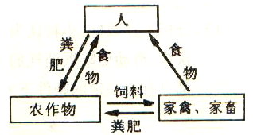
6．发展生态农业是社会主义新农村建设的重要内容之一，如图所示是一个农业生态系统的结构模式图。（1）作为完整的生态系统，图中还缺少的成分是 ▲ 。（2）人类运用 ▲ 的手段，将一种生物的优良基因转移到另一种生物上，可培育出高产、优质、抗病性强的农作物和家禽家畜。
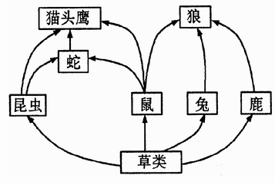
7下图是处于平衡状态的某草原生态系统的食物网。请据图回答：（1）图中共有 ▲ 条食物链，请写出最长的一条食物链 ▲ 。（2）由于人们连续地围猎狼，使___▲____大量繁殖，结果草原植物受到破坏。停止围捕几年后，狼的数量逐渐增多，该生态系统又恢复平衡。这说明生态系统具有___▲____能力.
8．为了提高日光温室的经济效益，需要调控好温室内的光照、温度、气体和湿度，这对作物的生长、产品的品质关系极大。请阅读下面的文字，并回答问题：（1）在冬季，温室密封，内外温差大，经常在温室内壁和薄膜（或玻璃）上结成一层水膜，致使影响作物的生长发育，请分析原因________________。（2）在温室中进行无土栽培时，经常要几培养液中“通气”，这样做的目的是 （3）当阴雨连绵光照不足时,温室内温度应如何调整?为什么?____________________。
（4）在温室中栽培的青菜，易受“菜青虫”蚕食，农民常喷洒农药杀灭“菜青虫”。但这样的青菜农药残留量高，有的在喷药后的三个月内被食用仍可引起中毒，甚至危及生命。请你用所学知识给出一种解决“菜青虫”问题的方法。 __________________。
9．在实验研究中，经常需要将一些不易直接观察或测量的量转化为可测量的量，说出下面三个课本实验的转化方法：（1）在研究绿叶在阳光下制造淀粉时，是否有淀粉产生难以观察到，你或你的老师在做这个实验时，是怎样来显示有无淀粉产生的？ ▲ 。
（2）在制取二氧化碳的实验中，二氧化碳无色无味，你是用 ▲ 方法来显示集气瓶中的二氧化碳是否已收集满的。（3）空气中的可吸入颗粒物的多少很难测量，在这个实验中，你们用载玻片来收集空气中的悬浮颗粒物时，在载玻片上贴上的是一层 ▲ 。
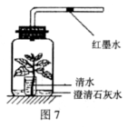
10为了研究植物的呼吸作用，小芬设计了如图所示的装置。请你和小刚一起探究下列问题。
（1）实验时，广口瓶用不透光的黑纸包住，其目的是为了防止瓶内的植物进行_________ 作用，对实验产生干扰。（2）经过一段时间后，可以看到细玻璃管中的红墨水向____ ．（选填‘左移’、‘右移’或、‘不动’）。揭去广口瓶外的黑纸，观察到广口瓶中发生的现象是______，原因_________。
11．某研究人员曾经对绿色植物的光合作用与呼吸作用作过以下研究。
实验一：将某绿色植物放在黑暗装置中，分别测定在不同温度下植物对氧气的吸收量，如图1所示．a、b分别表示10℃和20℃时植物吸收氧气量随时间变化的情况。
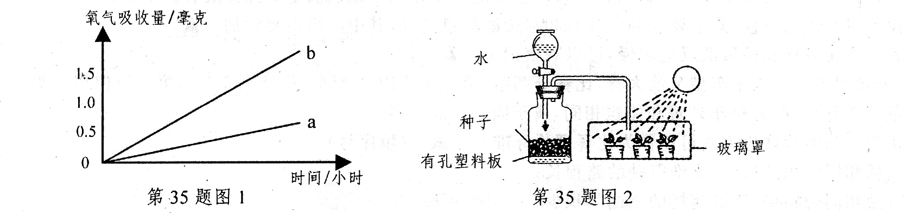
实验二：按图2所示装置进行黄豆种子呼吸作用和番茄植株光合作用实验。

(1)分析实验一可知，温度越高植物吸收氧气越 ▲ 。 (2)由实验一结果可推知：在实验二中，当广口瓶内黄豆种子温度适当 ▲ 时．就会促进玻璃罩内番茄植株的光合作用。(3)联系本实验，试分析吐鲁番瓜果特别甜的原因。 ▲
12最初地球大气中的氧气可能来自于 。
13. 生物形态结构总是与生长的环境相适应的。某地区春季低温潮湿、夏季高温干旱，生长着一种春、夏季叶型不同的植物，其叶型数据如下表。下列推断正确的是 （ ）A. 甲型叶生长在春季，利于光合作用 B. 乙型叶生长在春季，利于光合作用C. 甲型叶生长在夏季，降低蒸腾作用 D. 乙型叶生长在夏季，增强蒸腾作用
14（1）大米是重要的粮食作物之一，我国科学家袁隆平院士为解决人类的粮食危机做出了巨大的贡献，他培育的杂交水稻利用的是生物多样性中的 。在水稻种植时要求合理密植，保持合适的株距和水稻的形状。这样做的科学依据是 。（2）食品安全与人体健康密切相关，“毒奶粉”事件的发生使我们的食品安全观念发生了进一步的改变，有较多的人在为孩子选择奶粉的时候考虑更多的是让孩子多吃米饭等食物。大米的主要成分是淀粉，在人体的口腔内经过初步消化后最终在 内以葡萄糖的形式被吸收进入血液。葡萄糖随着血液循环最终到达组织细胞处，在那里它被分解成 ，同时释放出能量。这样，大米的重要使命也就完成了。（3）北方的大旱不仅对2009年的小麦等粮食产量带来了巨大的影响，也对新种下去的果苗造成了巨大的影响，为了尽量减少果农的损失，地方政府派农技站的人员下乡指导果农对一些重要的幼苗进行带土移栽，带土的目的是 。移载时每株留叶3-5片即可。留叶也可剪去先端1/3-1/2。这样做的目的是 。
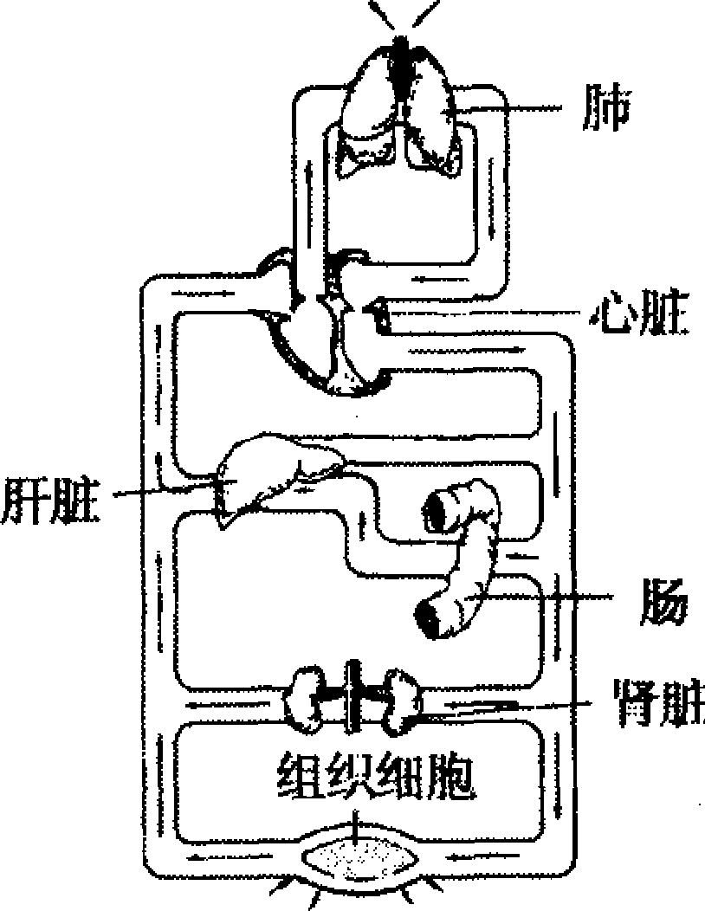
15.如图是人体循环系统、呼吸系统、消化系统、泌尿系统相关图解。请据图回答：(1)血液流经小肠时 的含量增多，这是因为小肠是 的主要场所。(2)血液流经组织细胞后， 的含量会减少，这是因为它要参与分解有机物，为生命活动提供 。
16．果酒、果醋和泡菜受到很多人的喜爱，它们分别利用酵母菌、醋酸菌（一种细菌）和乳酸菌制作而成。（1）酵母菌和醋酸菌都是单细胞生物，它们的细胞结构中最主要的区别是 ▲ ；（2）泡菜是利用乳酸菌在无氧条件下发酵生成乳酸制成的。制作泡菜要用煮过的冷水，将水煮沸有两个目的，一是为了灭菌，二是为了除去 ▲ 。
//（1）有无细胞核（2）水中的溶解氧（氧气）
17．小华对奶奶使用的“氧立得便携式制氧器”（如图1），产生了兴趣，阅读使用说明书，了解了它的原理（如图2）：制氧剂甲是一种白色固体，催化剂乙是一种不溶于水的黑色固体。甲剂与乙剂在反应仓中与水发生化学反应制造出氧气。【查阅资料】过碳酸钠是白色颗粒状固体，溶于水时，生成碳酸钠和过氧化氢，可用于制取氧气。【提出问题】甲剂的化学成分是过碳酸钠吗？【实验与结论】小华把甲剂和乙剂带到实验室，在老师的指导下，验证出甲剂是一种钠盐后，接着进行以下实验：
（1）用甲剂和乙剂制取氧气。
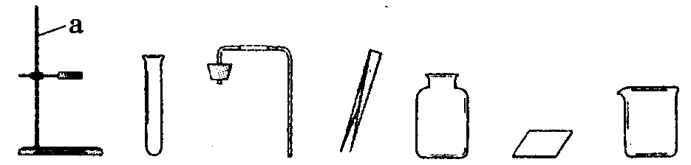
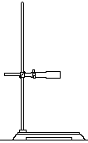
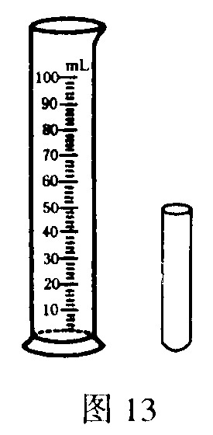
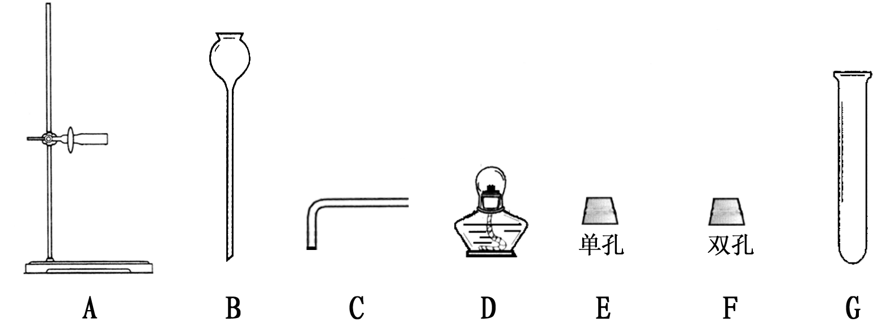
A
B
C
D
E
F

根据上图2原理，组装气体发生装置时，需要上述仪器中的 （填字母）；
（2）用向上排空气法收集并用带火星的木条检验出生成的气体是氧气，这是利用了氧气 的性质；（3）取少量上述反应后的溶液，加入稀盐酸，发现有气泡产生，将生成的气体通入澄清石灰水，澄清石灰水变浑浊，由此可得出：反应后的溶液中含有 离子；
（4）通过实验，小华得出结论：甲剂就是过碳酸钠。小华的结论表述不够准确，准确的结论应该表述为 。
18．某学习小组设计分离NaCl和CaCl₂两种固体混合物方案如下：
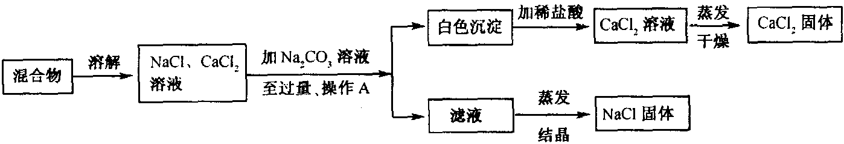

(1)操作A是_________________。(2)蒸发氯化钙溶液过程中需要用到的仪器除蒸发皿、烧杯、铁架台(带铁圈)、酒精灯、火柴外，还必须要有的一种仪器是_________________。(3)有同学提出滤液中含有少量的碳酸钠，应加入_________________至过量，再蒸发结晶才能得到纯净的氯化钠。 (4)如果实验过程中得到白色沉淀80克，试计算原混合物中有多少克CaCl₂固体?(假设实验过程中无损耗)
19．物质的用途与性质密切相关。下列说法不正确是：( )A．铜用于制导线，是由于铜有良好的导电性 B．氮气常用作保护气，是由于氮气的化学性质不活泼C．二氧化碳用于灭火，是由于二氧化碳不可燃、不助燃且密度比空气大D．铁制品表面涂“银粉”（铝粉）防生锈，是由于铝的化学性质比铁稳定
20．科学工作者研究发现：香烟燃烧发生了复杂的物理、化学变化，燃烧产生的烟气中有400多种致癌物质，10多种会促进癌发展的物质，其中对人体危害最大的是烟碱(尼古丁)、焦油、氰化物等。
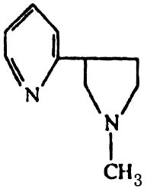
(1)尼古丁的化学结构式为：
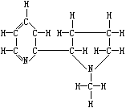
可简写成

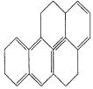
它的化学式是_______________，其中含氮量为 %。
(2)焦油中的3、4—苯并芘是最强有力的致癌物，它的结构式为：则一个3、4—苯并芘分子中含有 个碳原子。
21．食盐是人体维持正常生理活动的重要物质。人体细胞中约含NaCl 0.9％，一般成年人每日需NaCl的量为4.5 g~9 g。（1）小明同学根据NaCl+AgNO₃=AgCl↓+NaNO₃这一反应原理，对一瓶生理盐水进行分析时，不知道加入的硝酸银溶液与氯化钠溶液是否恰好完全反应，于是他设计了一个实验方案进行探究。请你帮他完善该实验方案。
探究步骤 | 可能观察到的现象 | 结论
①取反应后的上层清液于试管中，滴加 AgNO₃ 溶液 | 若有白色沉淀生成 | 溶液过量
①取反应后的上层清液于试管中，滴加 AgNO₃ 溶液 | 若无白色沉淀生成 | 还需进行下一步探究
②另取反应后的上层清液于试管中，滴加 溶液 | 若有白色沉淀生成 | 溶液过量
②另取反应后的上层清液于试管中，滴加 溶液 | 若无白色沉淀生成
2010年科学中考考前速练0610参考答案

1//C//

2．
// B．//

3
///、（1） 光合作用 （2） 生物圈 //物质循环和能量流动。

5
//⑴ 全球气候变暖 (或温室效应) ⑵ 种群⑶ 收缩⑷ 不正确；生态系统成分简单，自动调节能力弱，生态平衡容易被破坏。⑸ 384000//
6．
//）非生物的物质和能量以及分解者 （2） 基因工程
7 //（1） 7 、 草类 昆虫 蛇 猫头鹰 （草类 鼠 蛇 猫头鹰 ） 。
（2）_鼠_ 、 _自我调节能力__ _。
8．
//（1）影响作物生长，因为水膜使光照强度减弱
（2）增加培养液中氧气的浓度，增强根的呼吸作用，利于根对矿质营养的吸收。
（3）适当降低温度，这样可以降低呼吸作用强度，减少有机物的消耗
（4）只要不污染环境答案合理均可。
9．
//（1）光合 （2）左移、_澄清石灰水变混浊、植物在黑暗中进行呼吸作用消耗了氧气，产生了二氧化碳
11．
// (1) 快（答“多”不给分）、（2） 升高（提高）、（3）晚上温度低，呼吸作用弱，有机物分解少(合理均可)

12 //蓝藻等藻类植物的光合作用。//
13.
// A /

14
//基因的多样性 、让植株充分接受光照，提高光合作用的效率，从而提高产量（答出充分接受光照即可）（2）小肠 二氧化碳和水
（3）防止根毛受损（或保护根） 减少叶片蒸腾失水，维持树苗体内的水分代谢平筏提高枇杷移栽成活率（答出降低蒸腾作用即可）

15. //、养料、消化和吸收、氧气、能量
16． //（1）有无细胞核（2）水中的溶解氧（氧气）
17．
//（1）B D E
（2）密度比空气大和助燃性
（3）CO₃²⁻（碳酸根或碳酸氢根）
（4）甲剂可能是过碳酸钠或甲剂中含有Na、C、O三种元素
18
//．(1)过滤 (2)玻璃棒 (3)稀盐酸
(4)解：设原混合物中有CaCl₂固体X。
CaCl₂+Na₂CO₃＝CaCO₃↓+2NaCl
111 100
X 80克
111/100＝X/80克 X＝88.8克
答：原混合物中有CaCl₂固体88.8克

19． //D//

20．。
// (1)C₁₀H₁₄N₂ ，17.3 ， (2) 20 ；

21． //、NaCl、NaC、AgNO₃

